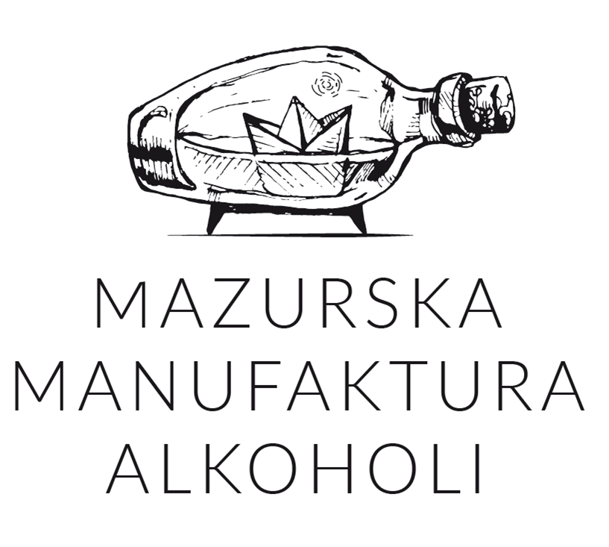
Szczytno, 8.06.2021 r.
Mazurska Manufaktura S.A. tokenizuje limitowaną wódkę Bielik Potato
Mazurska Manufaktura S.A., producent kraftowych alkoholi mocnych oraz piwa, tokenizuje kolejną produkcję alkoholu ze swojego portfolio. W maju wystartowała tokenizacja pierwszego rozlewu reaktywowanego przez spółkę piwa Bractwo z Browarów Bydgoskich, a 7 czerwca ruszyła tokenizacja limitowanej produkcji nowości od Mazurskiej Manufaktury – wódki ziemniaczanej Bielik Potato.
Mazurska Manufaktura S.A. to rodzinna spółka z siedzibą w ponad 100-letnim, zabytkowym Browarze w Szczytnie, na Warmii i Mazurach. Firma specjalizuje się w produkcji wysokoprocentowych alkoholi rzemieślniczych klasy premium, mając w swoim portfolio m.in. wódki, nalewki i likiery. Obserwując globalne trendy, spółka zdecydowała się w maju na specjalną akcję tokenizacji, przygotowaną z myślą o fanach marki Bractwo i Browarów Bydgoskich, które Mazurska Manufaktura zdecydowała się odbudować, wskrzeszając tym samym lokalną, browarniczą historię Kujaw. Do 16 czerwca na stronie Browarów Bydgoskich można zakupić tokeny, które z końcem czerwca będzie można wymienić na nagrody: kolekcjonerski zestaw z trzema rodzajami piwa Bractwo, kuflem, szklankami i otwieraczem, a także kolekcjonerskimi kapslami i etykietami (nie pojawią się one w regularnej sprzedaży) lub imienną cegiełkę w specjalnym „hall of fame” powstającym na miejscu reaktywowanych Browarów Bydgoskich.
Jak zdobyć personalizowaną wódkę Bielik Potato?
Tokenizacji została poddana także wprowadzona na wiosnę do portfolio Mazurskiej Manufaktury wódka Bielik Potato. To nowa odsłona flagowego, docenionego na branżowych konkursach produktu spółki – wódki Bielik. Bielik Potato to wykwintny trunek na bazie szlachetnego spirytusu ziemniaczanego wytwarzanego z polskich ziemniaków uprawianych w Wielkopolsce. - Wódki ziemniaczane charakteryzują się skomplikowanym i kosztownym procesem produkcji, stąd też nie są tak popularne jak wódki zbożowe. Cały trud produkcyjny wynagradza jednak aksamitny, lekko słodki i delikatny smak tego alkoholu – mówi Jakub Gromek, prezes zarządu Mazurskiej Manufaktury S.A.
Podczas akcji fani Mazurskiej Manufaktury oraz wódki Bielik mogą nabyć trzy rodzaje tokenów: srebrny, kryształowy i szmaragdowy. Każdy z nich będzie można na początku lipca wymienić na personalizowaną, limitowaną wódkę Bielik Potato wraz z eleganckim szkłem i dodatkowymi, „bielikowymi” gadżetami. – Jako młoda spółka, stawiająca na nowoczesne technologie, ale z zachowaniem szacunku do historii i tradycyjnych receptur, wciąż poszukujemy nie tylko nowych pomysłów na ciekawe produkty, ale także na niestandardowe formy promocji i specjalne oferty dla naszych klientów. Tokenizacja jest do tego doskonałą okazją – podsumowuje Jakub Gromek z Mazurskiej Manufaktury S.A.
Szczegóły akcji są dostępne na stronie Mazurskamanufaktura.pl w zakładce „Oferta specjalna”.

KONTAKT DLA MEDIÓW:
Martyna Dziopak,
martyna.dziopak@goodonepr.pl
+48 739 060 588

